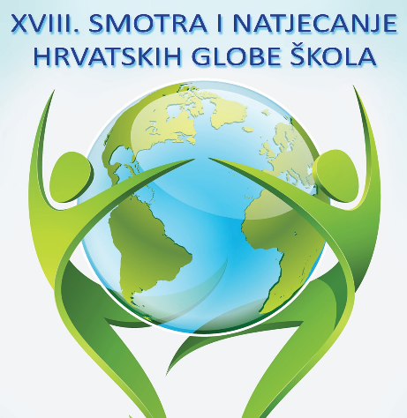
Program državne Smotre i natjecanja
hrvatskih GLOBE škola 2015.
11. do 13. svibnja 2015.

Domaćin: Tehnička škola Daruvar
11. svibnja,ponedjeljak

do 12.00 – 14.00 Dolazak autobusa u Daruvar i smještaj sudionika u hotele
14.00 – 15.00 Odlazak u Tehničku školu, registracija
15.00 – 15.45 Svečano otvorenje Državne smotre i natjecanja hrvatskih GLOBE škola
15.45 – 16.30 Domjenak dobrodošlice
16.30 – 17.00 Predstavljanje programa Smotre i natjecanja
17.00 – 18.00 Predstavljanje GLOBE centara, školskih ekipa, izvlačenje redoslijeda starta za orijentacijsko natjecanje
18.00 – 20.00 Prezentacije školskih istraživačkih projekata
20.00 – 21.00 Večera
21.00 – 22.00 Sastanak državnog povjerenstva (hotel Termal)

12. svibnja, utorak
8:30 - Odlazak ekipa s prvim startnim brojevima na start za orijentacijsko natjecanje
9.00 – 14.00 Orijentacijsko natjecanje ekipa osnovnih i srednjih škola
13.30 – 15.30 Ručak
15.30 – 16.00 Predavanje za mentore i učenike (hotel Termal) - Damir Jakšić: Gospodarenje otpadom u Gradu Karlovcu
16.00 – 17.00 Anketiranje, snimanje dokumentarnih priloga ili slobodno vrijeme sudionika uz korištenje bazena
Državno povjerenstvo : Ispravljanje ispita znanja
17.00 – 18.30 Objava rješenja i mogućnost uvida u ispravljene ispite znanja
18.30 – 19.00 Mogućnost podnošenja pisanih prigovora
19.00 – 20.00 Državno povjerenstvo rješava pisane prigovore
20.00 – Večera i druženje

13. svibnja, srijeda
8.00 – 12.00 Rad državnog povjerenstva
9.00 – 12.00 Edukativno - rekreativni program za sudionike u organizaciji škole domaćina
12.00 – 13.00 Proglašenje rezultata i svečano zatvaranje Državne smotre i natjecanja hrvatskih GLOBE škola
13.00 – 14.30 Ručak
Odlazak sudionika

